2020年度 商品ラインナップ
消費税10% 改正後 4月1日～

ペット食品の安心安全を一番に考え、乾燥による風味、味にも
こだわり、万全な品質管理した商品を提供してまいります。

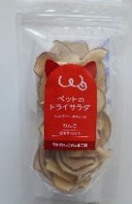
ペットのリンゴドライサラダ（35g入り）
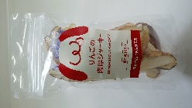
販売価格 426円 （税込み468円）

ペットのリンゴ肉厚ジャーキー（30g入り）
販売価格 426円 （税込み468円）

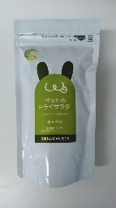
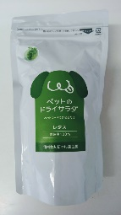
ペットのキャベツドライサラダ(30g入り)
販売価格 391円 (税込み430円)

ペットのレタスドライサラダ(15g入り)
販売価格 391円 (税込み430円)

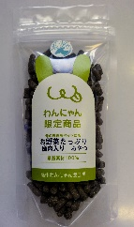
ペットのお野菜たっぷり鹿肉入りおやつ（80g入り）
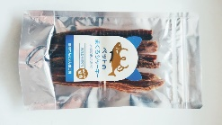
販売価格 500円 （税込み550円）

ペットのまぐろジャーキー（40g入り）
販売価格 550円 （税込み605円）

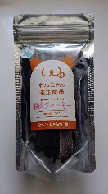
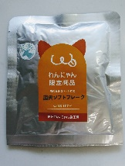
ペットの鹿肉ジャーキー（40g入り）
販売価格 700円 （税込み770円）

ペットの鹿肉ソフトフレーク（100g入り）
販売価格 463円 （税込み509円）

ペットの信州産粗挽き野菜＆鹿肉入りふりかけ（25g入り）
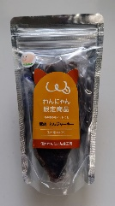
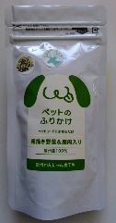
販売価格 500円 （税込み550円）

ペットの信州産豚肉 とんジャーキー（35g入り）
販売価格 583円 （税込み641円）

ホームページからもお買い求め出来ます。
信州わんにゃん食工房 電話0267-31-6322 FAX 0267-31-6698
携帯電話（担当者直通）090-3100-9859

